LA BIBLIOTECA DEPARTAMENTAL JORGE GARCES BORRERO
NIT. 890.399.039-9

DEBE A
SANDRA PATRICIA MARIN ZAPATA
C.C. 66.828.501 DE CALI

LA SUMA DE
Un millón trecientos setenta mil quinientos noventa y un pesos M/cte.
($ 1.370.591.oo)

POR CONCEPTO DE
Contrato No. 231.02.06.04-156-2020

Objeto: Prestación de servicios de aseo y cafetería en las instalaciones de la Biblioteca Departamental Jorge Garcés Borrero.

Dirección: Calle 12 oeste # 50-26
Santiago de Cali
Tel: 316-6915861

SANDRA PATRICIA MARIN
SANDRA PATRICIA MARIN ZAPATA
C.C 66.828.501 de Cali

INFORME DE ACTIVIDADES

CONTRATISTA | SANDRA PATRICIA MARIN ZAPATA
CEDULA No: | 66.828.501 de Cali
SUPERVISOR: | DIRECTORA ADMINISTRATIVA Y FINANCIERA
FECHA: | DICIEMBRE 18 DE 2020

OBLIGACIONES DEL CONTRATO:
1). Mantener en perfecto estado de limpieza las instalaciones de la Biblioteca Departamental Jorge Garcés Borrero.
2) Garantizar la adecuada presentación personal, permaneciendo impecablemente uniformado y debidamente identificado con el carnet, durante la prestación del servicio. El uniforme debe costar de: blusa maga corta tipo camisero, pantalón, delantal tipo mico, zapatos y tapabocas; adquiridos a su propio costo.
3) Las demás actividades encomendadas por el supervisor, tendientes al buen desarrollo del objeto del presente contrato.
4) Cumplir con las obligaciones ante el Sistema de Seguridad Social en Salud, Pensión y Riesgos Laborales.
5) De conformidad con el Articulo 227 del Decreto 0019 de 2012, deberá al momento de la firma del contrato, registrarse en el Sistema de Información y Gestión del Empleo Público-SIGEP- administrado por el Departamento Administrativo de la Función Pública, la información de hoja de vida, previa habilitación por la parte del área de la correspondiente entidad, o ente de la dependencia que haga sus veces.
6) Atender los requerimientos que imparta el funcionario encargado de ejercer la vigilancia y control del contrato.
7) Las demás que por naturaleza del servicio se deriven o se le asignen acorde con su perfil para cumplir el objeto de su contrato.

ACTIVIDADES REALIZADAS:
- He realizado las labores de aseo y cafetería en el área de 4to piso – Sala de Literatura, Sala de Descanso para Funcionarios y prestar apoyo en todas las áreas de la Biblioteca.
- He realizado la limpieza de paredes, puertas y ventanas.
- He hecho la recolección y clasificación de basuras para reciclar.
- He prestado Atención de cafetería a funcionarios y usuarios visitantes en el área administrativa).
RELACION DE PAGOS A LA SEGURIDAD SOCIAL:

ITEM | PERIODO DE PAGO  MES – AÑO | FECHA DE PAGO  DIA – MES – AÑO | VALOR
PENSIÓN | 11- 2020 | 02 – 11 - 2020 | $140.500
SALUD | 11 - 2020 | 02 – 11 - 2020 | $109.800
ARL | 11 - 2020 | 02 – 11 - 2020 | $ 4.600

2. SEGUIMIENTO FINANCIERO DEL CONTRATO - EJECUCIÓN PRESUPUESTAL:

Valor del Contrato | $ 2.741.182.oo
Pago Tercera Cuota | $ 1.370.591.oo
Saldo del Contrato | $ 0

SANDRA PATRICIA MARIN

SANDRA PATRICIA MARIN ZAPATA
Contratista

INFORME DE ACTIVIDADES

CONTRATISTA | SANDRA PATRICIA MARIN ZAPATA
CEDULA No | 66.828.501 de Cali
SUPERVISOR: | DIALMA ALEJANDRA REYES SOTELO

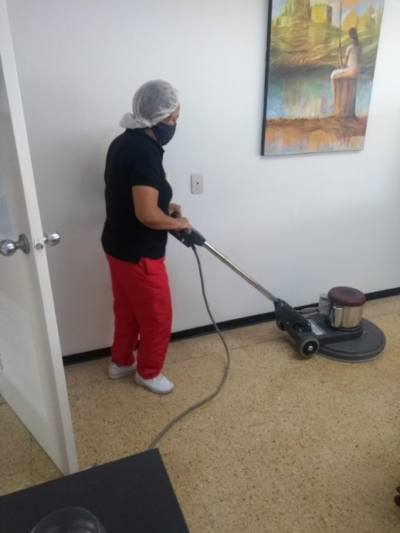 | 

